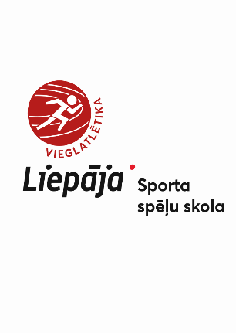
APSTIPRINU:
Liepājas Sporta spēļu skolas direktors

...........................................................
G.Kikučs
Liepājā, 5.12..2022.

LIEPĀJAS SSS SLĒGTĀS DAUDZCĪŅAS SACENSĪBAS U10; U12; U14 vecuma grupām
N O L I K U M S

Mērķis un uzdevumi
Popularizēt un attīstīt vieglatlētiku Liepājā;
Veicināt sportistu rezultātu izaugsmi;
Pārbaudīt mācību-treniņu darba rezultātus.

Sacensību vadība un organizācija
Sacensības organizē un vada Liepājas sporta spēļu skolas vieglatlētikas nodaļa.
Galvenais tiesnesis- Arnis Trankalis (tel.28225414 e-pasts- trenerisarnis@gmail.com)
Sekretāre- Sigita Krisvalde

Sacensību vieta un Laiks
Sacensības notiks Liepājas olimpiskā centra Vieglatlētikas manēžā, Brīvības ielā 55, Liepājā,
2022.gada 15.decembris
Sacensību sākums 15. decembrī plkst.16:15

Sacensību disciplīnas
U – 10 vecuma grupa - 50m/b (nestandarta augstumi); tāllēkšana (mēra no atspēriena vietas); pildbumbas mešana (1kg); 400m skrējiens
U – 12 vecuma grupa - 50m/b (nestandarta augstumi); tāllēkšana (atspēriens no 1m kvadrāta); pildbumbas mešana (2kg); 600m skrējiens
U – 14 vecuma grupa – 60m/b; augstlēgšana; tāllēkšana; lodes grūšana ( meitenēm 2kg, zēniem – 3kg); 800m skrējiens meitenēm, 1000m skrējiens zēniem.

Pretstafetes visām grupām.

Dalībnieki
Liepājas SSS sportisti
U14 vecuma grupa ( 2010.- 2011. gadā dzimušie meitenes un zēni )
U12 vecuma grupa ( 2012.- 2013. gadā dzimušie meitenes un zēni )
U10 vecuma grupa ( 2014.- 2015. gadā dzimušie meitenes un zēni )

Vērtēšana
Uzvarētājus nosaka atbilstoši vieglatlētikas sacensību noteikumiem..
Dalībnieku izdotajam sacensību numuram ir jābūt piestiprinātam kārtīgi ( četros stūros). Numuram nedrīkst būt apgrieztas vai nolocītas malas. Ja netiek ievēroti šie nosacījumi, dalībnieks netiek pielaists pie starta.

Apbalvošana.
Tiek apbalvotas pirmās sešas vietas.
1.-3. vietas ieguvēji tiek apbalvoti ar medaļām vai pārsteiguma balvām
4.-6. vietas ieguvēji tiek apbalvoti ar diplomiem.
Pieteikumi
Pieteikšanā sacensībām LVS mājaslapā www.athletics.lv līdz 2022. gada 13. decembrim plkst. 22:00.

